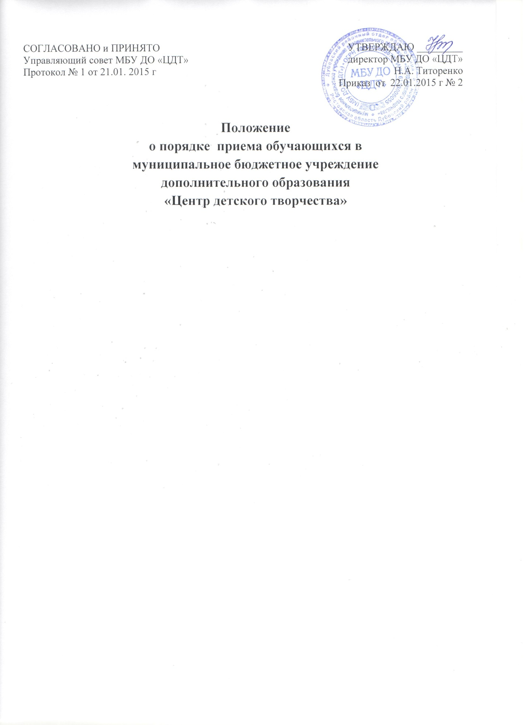

**1. Общие положения**

1.1. Порядок приема обучающихся в муниципальное бюджетное учреждение дополнительного образования «Центр детского творчества» (далее - Порядок) разработаны в соответствии с Законом Российской Федерации «Об образовании», Уставом муниципального бюджетного учреждения дополнительного образования «Центр детского творчества».

1.2. Настоящий Порядок определяют прием, перевод и отчисление обучающихся муниципального бюджетного учреждения дополнительного образования «Центр детского творчества» (далее – МБУ ДО «ЦДТ») .

2. Порядок приема

2.1. МБУ ДО «ЦДТ» обеспечивает прием обучающихся в возрасте до 18 лет, на основании свободного выбора обучающимися и их родителями (законными представителями) дополнительных образовательных программ.

2.2. Прием в МБУ ДО «ЦДТ» осуществляется на основании письменного заявления родителей (законных представителей) обучающихся.

2.3. При приеме детей МБУ ДО «ЦДТ» знакомит их и их родителей (законных представителей) с Уставом учреждения, лицензией на осуществление образовательной деятельности, дополнительными образовательными программами и другими документами, регламентирующими организацию образовательного процесса в МБУ ДО «ЦДТ».

2.4. При приеме в спортивные, хореографические объединения необходимо медицинское заключение о состоянии здоровья ребенка.

2.5. Зачисление обучающихся в МБУ ДО «ЦДТ» оформляется приказом директора МБУ ДО «ЦДТ».

3. Комплектование контингента, перевод и отчисление обучающихся

3.1. Согласно поступившим заявлениям от родителей (законных представителей) составляются списки обучающихся по учебным группам, которые заверяются подписью педагога дополнительного образования, согласуются с методистом по УВР и утверждаются директором МБУ ДО «ЦДТ» (Приложение 2).

3.2. Комплектование состава обучающихся на новый учебный год осуществляется с 1 июня по 15 сентября ежегодно. В течение учебного года проводится доукомплектование состава обучающихся в соответствии с учебным планом, муниципальным заданием, лицензионными требованиями и настоящими Правилами.

3.3. Комплектование контингента обучающихся в учебные группы, перевод или перемещение из одной группы в другую в пределах МБУ ДО «ЦДТ» является компетенцией МБУ ДО «ЦДТ».

3.4. По результатам входного контроля вновь прибывшие обучающиеся могут быть зачислены на 2 и последующий учебный год обучения.

3.5. Перевод обучающихся на следующий год обучения производится по результатам итоговой аттестации в случае успешного освоения дополнительной образовательной программы.

3.6. По итогам учебного года директор МБУ ДО «ЦДТ» издает приказ о переводе на следующий учебный год и о завершении обучения по дополнительной образовательной программе.

3.7. Отчисление обучающегося из МБУ ДО «ЦДТ» производится на основании приказа директора в следующих случаях:

- при наличии систематических пропусков образовательного процесса (занятий) без уважительных причин;

- при наличии медицинского заключения о состоянии здоровья обучающегося, препятствующего его дальнейшему пребыванию МБУ ДО «ЦДТ» (группе);

- по заявлению родителей (законных представителей) обучающегося;

- в случае не усвоения обучающимся учебного материала (минимальных объёмов тренировочных нагрузок и т.п.), определённого образовательной программой и учебным планом;

- в случае грубых и неоднократных нарушений обучающимся Устава МБУ ДО «ЦДТ» Место за обучающимся в МБУ ДО «ЦДТ» сохраняется на время его отсутствия в случаях:

- болезни,

- карантина,

- прохождения санаторно-курортного лечения,

- нахождения обучающегося в отпуске с родителями (законными представителями),

- в иных случаях по уважительным семейным обстоятельствам, по заявлению родителей.

3.8. За совершенные противоправные действия, грубые и неоднократные нарушения Устава МБУ ДО «ЦДТ» допускается исключение обучающихся, которое оформляется приказом директора МБУ ДО «ЦДТ» и доводится до сведения родителей (законных представителей).

3.9. Ранее выбывший из МБУ ДО «ЦДТ» обучающийся, уход, которого оформлен приказом, имеет право снова возвратиться. Процедура зачисления происходит как на вновь прибывшего обучающегося.

3.10. Спорные вопросы, возникающие в ходе приема, перевода или отчисления обучающегося из МБУ ДО «ЦДТ» решаются совместно с педагогом дополнительного образования, родителями (законными представителями) обучающихся и представителями администрации МБУ ДО «ЦДТ».

4. Порядок учета и движения обучающихся

4.1. Учет движения обучающихся осуществляется в МБУ ДО «ЦДТ» в двух формах:

- Журнал учета работы объединения;

- Электронная база данных «Обучающиеся».

4.2. Журнал учета работы объединения ведется педагогом дополнительного образования:

- при зачислении обучающихся происходит внесение его в списочный состав учебной группы;

- в журнал вносятся все данные на обучающегося из заявления родителей (законных представителей);

- в журнале фиксируется дата зачисления ребенка в МБУ ДО «ЦДТ», переводы в другую учебную группу, номер приказа об отчислении ребенка из МБУ ДО «ЦДТ».

4.3. Контроль за ведением учета движения обучающихся в Журнале учета работы объединения осуществляет методист по УВР.

4.4. Папки с документами обучающихся ведутся педагогом дополнительного образования:

- в папке хранятся документы каждого обучающегося (заявление от родителей (законных представителей), копии наградного материала обучающихся);

- на заявлении фиксируется дата зачисления ребенка в объединение, переводы в другую учебную группу, номер приказа об отчислении ребенка из объединения;

- при выбытии ребенка из объединения документы передаются в архивные папки;

- при приеме в МБУ ДО «ЦДТ» нового обучающегося его документы вкладываются в папку учебной группы.

4.5. Контроль ведения Папок с документами обучающихся методист по УВР.

4.6. Электронная база данных «Обучающиеся» ведется методистом МБУ ДО «ЦДТ»:

- в электронную базу данных на каждого ребенка вносятся данные, представленные педагогом ДО по форме (Приложение 2);

- в электронной базе данных фиксируется время зачисления обучающегося в каждое из выбранных объединений, переводы в другую учебную группу, номер приказа об отчислении обучающегося из МБУ ДО «ЦДТ»;

- при выбытии ребенка из МБУ ДО «ЦДТ» данные переносятся в архивный файл.

4.7. Контроль за ведением электронной базы данных «Обучающиеся» осуществляет методист по УВР.

4.8. Сверка данных всех трех форм учета сохранности контингента обучающихся и их движение проводится по двум направлениям:

- соответствие количества - ежемесячно;

- соответствие списочного состава - в конце каждого полугодия.

4.9. Анализ учета движения обучающихся служит основанием для принятия управленческих решений по уменьшению учебной нагрузки педагогов дополнительного образования или поощрению педагогов за высокий процент сохранности обучающихся.

5. Заключительное положение

5.1. Данный Порядок являются постоянно действующим.

5.2. Рассматривает и принимает Порядок Управляющий совет МБУ ДО «ЦДТ» для внесения его на утверждение.

5.3. Порядок вступает в действие со дня его утверждения приказом директора МБУ ДО «ЦДТ».

Приложение № 1

Форма заявления для приема обучающихся в МБОУ ДОД ЦДТ

Директору МБУ ДОД «Центр детского творчества»

_________________________________________________

Ф.И.О. руководителя

________________________________________

Ф.И.О заявителя,

заявление.

Прошу принять в число обучающихся в детское объединение __________________ _________________________________моего сына (дочь)

название объединения

Фамилия (ребенка) _____________________________________________________________

Имя, отчество _________________________________________________________________

Год, месяц, число рождения _____________________________________________________

Адрес ________________________________________________________________________

В какой общеобразовательной школе обучается __________________________________

класс ________________

Сведения о родителях:

Отец: Ф.И.О. (полное)__________________________________________________________

Место работы _________________________________________________________________

Занимаемая должность__________________________________________________________

Телефон домашний ___________________ служебный _______________________________

Мать: Ф.И.О. (полное)_________________________________________________________

Место работы _________________________________________________________________

Занимаемая должность _________________________________________________________

Телефон домашний ___________________ служебный _______________________________

С Уставом, лицензией на осуществление образовательной деятельности и другими документами, регламентирующими образовательный процесс в Учреждении ознакомлен(а) (основание - п.2. ст. 16 Федерального закона «Об образовании»).

Дата

(подпись) (расшифровка подписи)

Я даю согласие на использование персональных данных моего ребенка в целях обеспечения учебно - воспитательного процесса и ведения статистики.

МБОУ ДОД ЦДТ гарантирует, что обработка персональных данных осуществляется в соответствии с действующим законодательством РФ.

Дата

(подпись) (расшифровка подписи)

Подпись Дата заполнения «___»__________________201­­__г.

Приложение к приказу по МБУ ДО ЦТ

УТВЕРЖДАЮ:

Директор МБУ ДО «ЦДТ»

_____________________

от «21» __января___ 201_5_г №2

СПИСКИ ОБУЧАЮЩИХСЯ

1 года обучения зачисленных в 20__/20__учебном году

|  |  |  |  |  |  |
| --- | --- | --- | --- | --- | --- |
| № | Ф.И.О. обучающегося | Дата  зачисления | ДОУ, ОУ, класс, № учебной группы | Домашний адрес, телефон | Дата выбытия, №  приказа,  причины |
|  |  |  |  |  |  |
|  |  |  |  |  |  |
|  |  |  |  |  |  |
|  |  |  |  |  |  |
|  |  |  |  |  |  |
|  |  |  |  |  |  |
|  |  |  |  |  |  |
|  |  |  |  |  |  |
|  |  |  |  |  |  |
|  |  |  |  |  |  |
|  |  |  |  |  |  |
|  |  |  |  |  |  |
|  |  |  |  |  |  |
|  |  |  |  |  |  |
|  |  |  |  |  |  |
|  |  |  |  |  |  |
|  |  |  |  |  |  |
|  |  |  |  |  |  |
|  |  |  |  |  |  |
|  |  |  |  |  |  |
|  |  |  |  |  |  |
|  |  |  |  |  |  |
|  |  |  |  |  |  |
|  |  |  |  |  |  |
|  |  |  |  |  |  |
|  |  |  |  |  |  |
|  |  |  |  |  |  |
|  |  |  |  |  |  |
|  |  |  |  |  |  |
|  |  |  |  |  |  |
|  |  |  |  |  |  |
|  |  |  |  |  |  |

Педагог дополнительного образования

Подпись Ф.И.О.